Resolución del Pleno del Instituto de Transparencia, Acceso a la Información Pública y Protección de Datos Personales del Estado de México y Municipios, con domicilio en Metepec, Estado de México; de fecha tres (03) de junio de dos mil veintiséis.

VISTO el expediente electrónico formado con motivo del recurso de revisión 12998/INFOEM/IP/RR/2025, promovido por un usuario que no proporcionó datos de identificación, a través del Sistema de Acceso a la Información Mexiquense (SAIMEX), a quien en lo sucesivo se le identificará como EL RECURRENTE, en contra de la respuesta del Ayuntamiento de Toluca, en adelante EL SUJETO OBLIGADO, se procede a dictar la presente resolución, con base en los siguientes:

A N T E C E D E N T E S

- El veinticuatro de septiembre de dos mil veinticinco, el solicitante presentó ante el SUJETO OBLIGADO, a través del Sistema de Acceso a la Información Mexiquense (SAIMEX), la solicitud de información pública registrada con el número 04715/TOLUCA/IP/2025, en la que se solicitó:

“Se me otorguen copias simples o certificadas de los acuerdos y actuaciones emitidos en el expediente hasta la fecha de la presente solicitud”. (Sic.)

- Se hace constar que se señaló como modalidad de entrega de la información a través de SAIMEX.

- El veinticuatro de septiembre de dos mil veinticinco, el SUJETO OBLIGADO requirió a la persona solicitante aclarar su solicitud de información pública planteada, en los siguientes términos:
Con fundamento en el artículo 159 de la Ley de Transparencia y Acceso a la Información Pública del Estado de México y Municipios, se le requiere para que dentro del plazo de diez días hábiles realice lo siguiente:

En atención a su solicitud de información con número de folio 04715/TOLUCA/IP/2025, me permito adjuntar respuesta. Sin más por el momento reciba un cordial saludo.

n caso de que no se desahogue el requerimiento señalado dentro del plazo citado se tendrá por no presentada la solicitud de información, quedando a salvo sus derechos para volver a presentar la solicitud, lo anterior con fundamento en el artículo 159 de la Ley invocada.(Sic.)

- El Sujeto Obligado adjuntó el archivo electrónico denominado “ACLARACION_04715-25.pdf”, signado por el Titular de la Unidad de Transparencia, en el que refiere lo siguiente:
“… informo a usted que, cuando los detalles proporcionados para localizar los documentos resulten insuficientes, incompletos o sean erróneos, la Unidad de Transparencia podrá requerir al solicitante por una sola vez, dentro de un plazo que no podrá exceder de cinco días hábiles contados a partir de la presentación de la solicitud, para que en un término de hasta diez días hábiles indique otro elementos que complementen, corrijan o amplíen los datos proporcionados o precise uno o varios requerimientos de información…

… le solicito de la forma más atenta, tenga a bien especificar el área en que se ubica el expediente, así como el número de folio, nombre, asunto y/o dato que permita identificarlo, toda vez que esta Unidad de Transparencia no tiene a su alcance elementos para poder remitir la solicitud al servidor público habilitado competente…”(Sic.)

- El diez de octubre de dos mil veinticinco, el particular desahogó la aclaración, al tenor de lo siguiente:
“El expediente CMT/DIRA/OF/285/2025. Q/05542/2025.” (Sic.)
- El cinco de noviembre de dos mil veinticinco, el Sujeto Obligado dio respuesta a la solicitud de información en el siguiente sentido:
“En respuesta a la solicitud recibida, nos permitimos hacer de su conocimiento que con fundamento en el artículo 53, Fracciones: II, V y VI de la Ley de Transparencia y Acceso a la Información Pública del Estado de México y Municipios, le contestamos que::

En atención a la solicitud con folio 04715/TOLUCA/IP/2025, me permito adjuntar al presente la respuesta correspondiente, Sin más por el momento, reciba un salud” (Sic)

- Se adjuntan los siguientes archivos electrónicos:
- 2025-OFI-3852-SMX-4715.pdf: Oficio 203010000/3852/2025 de fecha tres de octubre de dos mil veinticinco, suscrito por el Titular del Órgano Interno de Control y Servidor Público Habilitado, a través del cual informa que con fundamento en la Milésima Ducentésima Septuagésima Octava Sesión Extraordinaria del Comité de Transparencia de fecha 28 de octubre de 2025, mediante el Acuerdo CT/SE/1278/01/2025, se aprobó la clasificación de la información como reservada por un periodo de 5 años, correspondiente al expediente referido en la solicitud de información.
- ACTA 1278-2025.pdf: Acta de la Milésima Ducentésima Septuagésima Octava Sesión Extraordinaria 2025 del Comité de Transparencia del Municipio de Toluca, Administración 2025-2027, del que recayó el Acuerdo CT/SE/1278/2025, mediante el cual se analizó y aprobó la clasificación como información reservada en su totalidad, por un periodo de 5 años de la información referente al expediente CMT/DIRA/OF/285/2025, Q/05542/2025.

- El once de noviembre de dos mil veinticinco, el solicitante interpuso recurso de revisión en la solicitud de información 04715/TOLUCA/IP/2025, en contra de la respuesta emitida por el SUJETO OBLIGADO, señalando las siguientes razones o motivos de inconformidad:

- Acto Impugnado
“Solicitud: 04715/TOLUCA/IP/2025” (Sic.)

- Razones o Motivos de la Inconformidad
“Presento este recurso de revisión en contra del Acuerdo CT/SE/1203/01/2025, mediante el cual el Comité de ransparencia del Municipio de Toluca clasificó como reservada en su totalidad por cinco años la información relativa al expediente CMT/DIRA/OF/285/2025 (Q/05542/2025) y los folios 04717–04723/TOLUCA/IP/2025. Dicha clasificación es ilegal y desproporcionada, ya que no cumple con los requisitos previstos en la Ley de Transparencia y Acceso a la Información Pública del Estado de México y Municipios (LTEMyM) ni con los criterios de interpretación emitidos por el propio INFOEM. 1. Núcleo jurídico omitido o mal aplicado El Comité fundamenta su decisión en el artículo 140 fracción VIII de la LTEMyM y el artículo 113 fracción XI de la Ley General, señalando que la difusión de la información vulneraría la conducción de un procedimiento “seguido en forma de juicio”. Sin embargo, esta interpretación es errónea por las siguientes razones: La investigación que realiza el Órgano Interno de Control no constituye aún un procedimiento materialmente jurisdiccional “seguido en forma de juicio”, sino una fase indagatoria. El Lineamiento Trigésimo de los Lineamientos Generales en Materia de Clasificación y Desclasificación exige acreditar tres elementos: La existencia de un procedimiento materialmente jurisdiccional en trámite; Que la información corresponda a actuaciones propias de dicho procedimiento; y Que su difusión afecte la libertad de decisión de la autoridad. Ninguno de estos tres elementos fue acreditado. Por tanto, la causal invocada no se actualiza, y el Comité aplicó indebidamente disposiciones pensadas para juicios o procedimientos formales, no para etapas de investigación preliminar. 2. Fundamentos legales que el Comité ignoró El artículo 142 de la LTEMyM establece expresamente: “Bajo ninguna circunstancia podrá invocarse el carácter de reservado cuando: I. Se trate de violaciones graves de derechos humanos; II. Se trate de la investigación de posibles violaciones graves de derechos humanos; III. Se trate de delitos de lesa humanidad; y IV. Se trate de información relacionada con actos de corrupción, de conformidad con las disposiciones jurídicas aplicables.” El expediente CMT/DIRA/OF/285/2025 se refiere precisamente a una denuncia por presuntas responsabilidades administrativas, lo cual, por su naturaleza, está vinculado con actos de corrupción. En estos casos, la reserva total es jurídicamente improcedente. De acuerdo con la Ley y con los criterios del propio INFOEM, no resulta procedente una reserva absoluta, sino que corresponde analizar la posibilidad de difundir la información mediante versión pública parcial, testando únicamente los datos personales o sensibles. 3. Fallas graves en la prueba de daño Fundamentación confusa y contradictoria. Se citan diversos artículos (104, 113 fr. VI, 140 fr. VI y VIII) de forma inconsistente, sin vincularlos con documentos específicos. Falta de daño cierto, actual y específico. El texto se limita a suposiciones (“podría”, “posiblemente”, “podría generar nulidad”) sin evidencias ni vinculación con piezas documentales. Uso indebido de jurisprudencia penal. Se invocan casos como Florence Cassez o Duda Razonable, que no aplican a procedimientos administrativos. Violación al principio de divisibilidad. Se reservó el expediente en bloque, sin analizar cada documento. Plazo incoherente y no motivado. Se mencionan tres años, cinco años y una fecha fija (31 de agosto de 2030) sin justificación técnica. Ponderación sesgada. Se afirma que el interés del solicitante es “individual”, cuando el derecho de acceso no requiere interés jurídico y la materia de corrupción es de interés público. 4. Aplicación del artículo 140 LTEMyM El propio artículo 140 indica que la reserva solo procede cuando sea estrictamente necesaria por razones de interés público, y que se debe seleccionar la medida menos restrictiva. El Comité omitió este análisis y optó por la reserva total sin justificar por qué no era viable una versión pública parcial, incumpliendo los principios de proporcionalidad y máxima publicidad. 5. Cuadro comparativo (bloques descriptivos) a) Lo que dijo el Comité: Que la información vulnera la conducción de procedimientos administrativos. Que su entrega afectaría la presunción de inocencia y el debido proceso. Que por ello debe reservarse todo el expediente por cinco años. b) Lo que exige la Ley: Que la causal solo aplica a procedimientos seguido en forma de juicio (no investigaciones). Que el daño sea cierto, actual y específico. Que se elija la medida menos restrictiva. Que no se pueda reservar información sobre actos de corrupción (art. 142). c) Observación: El Comité confundió etapas procesales, usó argumentos genéricos y jurisprudencia inaplicable, y evadió los principios de máxima publicidad y divisibilidad. En la práctica, simuló una prueba de daño para negar información de interés público. 6. Criterios del INFOEM que refuerzan la improcedencia de la reserva El INFOEM, mediante su “Acuerdo mediante el cual se emiten diversos criterios de interpretación”, ha fijado lineamientos obligatorios que confirman que la reserva total aplicada es contraria a la Ley: Máxima publicidad y divisibilidad. El INFOEM establece que toda autoridad debe entregar información en la mayor medida posible y, si existen datos reservados, elaborar versiones públicas parciales, nunca reservas absolutas. Prueba de daño específica. La prueba de daño debe ser concreta, verificable y documento por documento, no genérica. Prohibición de reserva en casos de corrupción. Los expedientes de presuntas responsabilidades administrativas son información relacionada con actos de corrupción, y por tanto no pueden reservarse en su totalidad (art. 142, fr. IV). Autonomía de los Comités. Los Comités no deben aprobar mecánicamente lo que propone el área investigadora; si lo hacen, incurren en negligencia o simulación administrativa. Plazos de reserva justificados. Los plazos deben fundarse en la vida útil del daño, no en cifras genéricas (3 o 5 años). Estos criterios evidencian que el Comité de Toluca actuó en sentido contrario a las directrices del propio órgano garante, reproduciendo prácticas opacas y discrecionales. 7. Solicitud de análisis por simulación y negligencia Ante la evidente negligencia y comportamiento simulado de las autoridades del Comité de Transparencia del Municipio de Toluca, solicito que el INFOEM valore la posible responsabilidad administrativa de los servidores públicos que intervinieron en la emisión del Acuerdo CT/SE/1203/01/2025, con base en los artículos 8 y 52 fracción IV, V de la Ley de Responsabilidades Administrativas del Estado de México y Municipios, por negar dolosamente información pública y simular el cumplimiento de la Ley de Transparencia. La actuación del Comité demuestra un patrón de simulación institucional: se elaboran supuestas “pruebas de daño” para negar información, sin análisis real ni fundamento jurídico, lo que constituye una obstrucción deliberada al derecho ciudadano de acceso a la información. 8. Petición final Por las razones expuestas, solicito al INFOEM: Que se revoque la reserva total establecida en el acuerdo CT/SE/1203/01/2025, por carecer de fundamentación y motivación legal. Que se ordene al sujeto obligado realizar un nuevo análisis de clasificación, con prueba de daño debidamente motivada documento por documento, respetando los principios de máxima publicidad, divisibilidad y proporcionalidad. Que se dé vista a la autoridad competente para iniciar procedimiento de responsabilidad administrativa contra quienes resulten responsables por la simulación y negligencia en el cumplimiento de la Ley de Transparencia. La transparencia no puede ser utilizada como mecanismo de ocultamiento. La ciudadanía tiene derecho a conocer cómo actúan sus autoridades y a exigir rendición de cuentas. Reservar expedientes vinculados con posibles actos de corrupción no protege el interés público: lo traiciona.”(Sic.)

- Se registró el recurso de revisión bajo el número de expediente al rubro indicado, asimismo con fundamento en lo dispuesto por el artículo 185 fracción I de la Ley de Transparencia y Acceso a la Información Pública del Estado de México y Municipios se turna a la Comisionada María del Rosario Mejía Ayala, para su análisis.

- La Comisionada Ponente con fundamento en lo dispuesto por el artículo 185 fracción II de la ley de la materia, a través del acuerdo de admisión de fecha dieciocho de noviembre de dos mil veinticinco, puso a disposición de las partes el expediente electrónico vía SAIMEX a efecto de que en un plazo máximo de siete días manifestara lo que a su derecho conviniera, ofreciera pruebas y alegatos según corresponda al caso concreto, de esta forma para que el SUJETO OBLIGADO presentará el Informe Justificado procedente.

- De lo anterior el once de agosto de dos mil veinticinco, el SUJETO OBLIGADO, en informe justificado remitió los siguientes documentos:
- Ratificación 12998.pdf: Oficio de fecha veintisiete de noviembre de dos mil veinticinco, suscrito por el Titular de la Unidad de Transparencia, a través del cual ratifica la respuesta.
- 12998-2025-ANEXOS.pdf: Oficio 203010000/4091/2025, de fecha veintiuno de noviembre de dos mil veinticinco, signado por el Titular del Órgano Interno de Control, a través del cual informa que el expediente del cual se requiere información, se encuentra en trámite en etapa de investigación, por tanto debe preponderar el interés público sobre el interés particular del solicitante, por tanto en preponderante mantener la secrecía de las actuaciones del expediente, el cual se encuentra en etapa de investigación, precisando que el propósito de la reserva es lograr el eficaz mantenimiento del procedimiento administrativo de responsabilidad en todas sus etapas, desde su apertura hasta que cause estado, en ese contexto, precisa que durante dicho lapso, las constancias que integran el expediente sólo atañen a las partes involucradas, ya que la divulgación de la información , conlleva un riesgo real, demostrable e identificable para el ejercicio de los derechos de las partes y para la conducción del procedimiento, por lo que la divulgación de la información solicitada, conlleva a un riesgo real, demostrable e identificable para el ejercicio de los derechos de las partes y para el adecuado trámite del procedimiento.
- Por su parte, el RECURRENTE dejó de realizar manifestaciones que a su derecho conviniera y asistiera, en el recurso de revisión.

- El veintisiete de mayo de dos mil veintiséis, se notificó el acuerdo mediante el cual se amplió el plazo para emitir resolución por un término de 15 días adicionales.

- Finalmente, la Comisionada Ponente mediante acuerdo del dos de marzo de dos mil veintiséis, decretó el cierre de instrucción del expediente, por lo que no habiendo más que hacer constar, y.

C O N S I D E R A N D O

PRIMERO. De la competencia
- Este Instituto de Transparencia, Acceso a la Información Pública y Protección de Datos Personales del Estado de México y Municipios, es competente para conocer y resolver del presente recurso de conformidad con el artículo: 6, apartado A, fracción IV de la Constitución Política de los Estados Unidos Mexicanos; 5, párrafos trigésimo segundo, trigésimo tercero y trigésimo cuarto fracciones IV y V de la Constitución Política del Estado Libre y Soberano de México; artículos 1, 2 fracción II, 13, 29, 36 fracciones I y II, 176, 178, 179, 181 párrafo tercero y 185 de la Ley de Transparencia y Acceso a la Información Pública del Estado de México y Municipios; y 7, 9 fracciones I y XXIII, y 11 del Reglamento Interior del Instituto de Transparencia, Acceso a la Información Pública y Protección de Datos Personales del Estado de México y Municipios.

SEGUNDO. De la oportunidad y procedencia.
- El medio de impugnación fue presentado a través del SAIMEX, en el formato previamente aprobado para tal efecto y dentro del plazo legal de quince días hábiles otorgados; siendo así que el SUJETO OBLIGADO entregó respuesta a la solicitud el día cinco de noviembre de dos mil veinticinco, de tal forma que el plazo para interponer el recurso de revisión transcurrió del seis al veintisiete de noviembre de dos mil veinticinco; en consecuencia, presentó su inconformidad el día once de noviembre de dos mil veinticinco, por lo que se encuentra dentro de los márgenes temporales previstos en el artículo 178 de la Ley de Transparencia y Acceso a la Información Pública del Estado de México y Municipios vigente.

- Por otro lado, es de suma importancia señalar que la parte recurrente no proporciona un nombre o datos de identificación como se advierte en el detalle de seguimiento del SAIMEX, no obstante lo anterior, no proporcionar el nombre completo no es motivo para archivar la solicitud de acceso a la información pública como concluida, conforme a lo previsto en el artículo 155, penúltimo párrafo de la Ley de Transparencia y Acceso a la Información Pública del Estado de México y Municipios que establece lo siguiente:
"Las solicitudes anónimas, con nombre incompleto o seudónimo serán procedentes para su trámite por parte del sujeto obligado ante quien se presente. No podrá requerirse información adicional con motivo del nombre proporcionado por el solicitante."

- Robusteciendo lo anterior se encuentra lo dispuesto en el artículo 6, Apartado A, fracciones III de la Constitución Política de los Estados Unidos Mexicanos que establece:
"Artículo 6.- La manifestación de las ideas no será objeto de ninguna inquisición judicial o administrativa, sino en el caso de que ataque a la moral, la vida privada o los derechos de terceros, provoque algún delito, o perturbe el orden público; el derecho de réplica será ejercido en los términos dispuestos por la ley. El derecho a la información será garantizado por el Estado.
Para efectos de lo dispuesto en el presente artículo se observará lo siguiente:

A. Para el ejercicio del derecho de acceso a la información, la Federación, los Estados y el Distrito Federal, en el ámbito de sus respectivas competencias, se regirán por los siguientes principios y bases:

III. Toda persona, sin necesidad de acreditar interés alguno o justificar su utilización, tendrá acceso gratuito a la información pública, a sus datos personales o a la rectificación de éstos.” (Sic)

- Así como el artículo 5 fracción III, párrafo vigésimo noveno, trigésimo y trigésimo primero, de la Constitución Política del Estado Libre y Soberano de México, que determina lo siguiente:
"Artículo 5.- En el Estado de México todas las personas gozarán de los derechos humanos reconocidos en la Constitución Política de los Estados Unidos Mexicanos, en los tratados internacionales en los que el Estado mexicano sea parte, en esta Constitución y en las leyes que de ésta emanen, por lo que gozarán de las garantías para su protección, las cuales no podrán restringirse ni suspenderse salvo en los casos y bajo las condiciones que la Constitución Política de los Estados Unidos Mexicanos establece”.(Sic)
…
Toda persona en el Estado de México, tiene derecho al libre acceso a la información plural y oportuna, así como a buscar recibir y difundir información e ideas de toda índole por cualquier medio de expresión.
...
El derecho a la información será garantizado por el Estado. La ley establecerá las previsiones que permitan asegurar la protección, el respeto y la difusión de este derecho.
Para garantizar el ejercicio del derecho de transparencia, acceso a la información pública y protección de datos personales, los poderes públicos y los organismos autónomos, transparentarán sus acciones, en términos de las disposiciones aplicables, la información será oportuna, clara, veraz y de fácil acceso. Este derecho se regirá por los principios y bases siguientes:
III. Toda persona, sin necesidad de acreditar interés alguno o justificar su utilización, tendrá acceso gratuito a la información pública, a sus datos personales o a la rectificación de éstos;
...
VIII. El Estado contará con un organismo autónomo, especializado, imparcial, colegiado, con personalidad jurídica y patrimonio propio, con plena autonomía técnica y de gestión, con capacidad para decidir sobre el ejercicio de su presupuesto y determinar su organización interna, responsable de garantizar el cumplimiento del derecho de transparencia, acceso a la información pública y a la protección de datos personales en posesión de los sujetos obligados en los términos que establezca la ley.” (Sic)

- Por otra parte, del contenido del artículo 1 de la Constitución Política de los Estados Unidos mexicanos, se destaca lo siguiente:
"Artículo 1. En los Estados Unidos Mexicanos todas las personas gozarán de los derechos humanos reconocidos en esta Constitución y en los tratados internacionales de los que el Estado Mexicano sea parte, así como de las garantías para su protección, cuyo ejercicio no podrá restringirse ni suspenderse, salvo en los casos y bajo las condiciones que esta Constitución establece.
Las normas relativas a los derechos humanos se interpretarán de conformidad con esta Constitución y con los tratados internacionales de la materia favoreciendo en todo tiempo a las personas la protección más amplia.
Todas las autoridades, en el ámbito de sus competencias, tienen la obligación de promover, respetar, proteger y garantizar los derechos humanos de conformidad con los principios de universalidad, interdependencia, indivisibilidad y progresividad. En consecuencia, el Estado deberá prevenir, investigar, sancionar y reparar las violaciones a los derechos humanos, en los términos que establezca la ley."(Sic)

- Esto es, que el derecho humano de acceso a la información pública, se aprecia que toda persona, sin necesidad de acreditar interés alguno o justificar su interposición, deberá tener acceso a la información pública, es decir, dicho derecho fundamental exime a quien lo ejerce, de acreditar su legitimación en la causa o su interés en el asunto, lo que permite la posibilidad de que, incluso, la solicitud de acceso a la información pueda ser anónima o no contener un nombre que identifique al solicitante o que permita tener certeza sobre su identidad.

- En consecuencia, dado lo expuesto y fundado con anterioridad, se estima que el requisito relativo al nombre del RECURRENTE no constituye un presupuesto indispensable de procedencia del Recurso de Revisión, en términos de los artículos 25 de la Convención Americana de Derechos Humanos, 1, párrafos segundo y tercero, 6 apartado A fracción III de la Constitución Política de los Estados Unidos Mexicanos y 5 párrafo vigésimo noveno, trigésimo y trigésimo primero de la Constitución Política del Estado Libre y Soberano de México, debido a que el acceso a la información pública es un derecho humano que no requiere legitimación en la causa, si no que únicamente basta con que se encuentre legitimado en el procedimiento de Recurso de Revisión, circunstancia que se acredita en las constancias electrónicas de los expedientes en revisión, de las que se desprende que la parte recurrente, es la misma que realizó la solicitud de acceso a la información pública que ahora se impugna.

- Consecuentemente, el escrito contiene las formalidades previstas por el artículo 180 último párrafo de la Ley de la materia actual, por lo que es procedente que este Instituto de Transparencia, Acceso a la Información Pública y Protección de Datos Personales del Estado de México y Municipios, conozca y resuelva el presente recurso.

TERCERO. Planteamiento de la Litis.
- El particular solicitó se le otorgaran:
- Copias simples o certificadas y actuaciones emitidas en el expediente CMT/DIRA/OF/285/2025 Q/05542/2025 a la fecha de la solicitud.

- En consecuencia, el SUJETO OBLIGADO, brinda respuesta en términos del párrafo tercero de la presente Resolución.

- En consecuencia, la Litis a resolver en este recurso, se circunscribe a determinar si la respuesta colma con lo solicitado o si se actualiza la causal de procedencia prevista en el artículo 179, fracción I de la Ley de Transparencia y Acceso a la Información Pública del Estado de México y Municipios; que establece la negativa de la información.

CUARTO. Del estudio y resolución del recurso de revisión.
- Se procede analizar el contenido íntegro de las actuaciones que obran en el expediente electrónico, y así este Órgano Garante dicte la resolución correspondiente, apegándose en todo momento al principio de máxima publicidad de acuerdo con lo establecido en el artículo 8 de la Ley de Transparencia y Acceso a la Información Pública del Estado de México y Municipios.

- En un principio debemos recordar que el particular solicitó se le entregarán copias simples o certificadas y actuaciones emitidas en el expediente CMT/DIRA/OF/285/2025 Q/05542/2025 a la fecha de la solicitud.
- De lo anterior el SUJETO OBLIGADO por medio del Titular del Órgano Interno de Control, y servidor público habilitado, informó que a través de la Milésima Ducentésima Septuagésima Octava Sesión Extraordinaria del Comité de Transparencia de fecha 28 de octubre de 2025, a través del Acuerdo CT/SE/1278/01/2025 se aprobó la propuesta para la clasificación de información como reservada por un periodo de 5 años, ello derivado que a la fecha de la solicitud, se encuentra en proceso de investigación.

- De los motivos de descontento referidos por el RECURRENTE, se observa que se inconformó por la negativa a la información solicitada.

- Así mismo se puede advertir que el ejercicio del derecho de acceso a la información pública se centra en la potestad de los particulares para conocer el contenido de los documentos que obren en los archivos de los Sujetos Obligados, ya sea porque los generen, administren o simplemente los posean en el ejercicio de sus atribuciones.

- Para ello, la Ley de la materia otorga la calidad de documento a los expedientes, reportes, estudios, actas, resoluciones, oficios, correspondencia, acuerdos, directivas, directrices, circulares, contratos, convenios, instructivos, notas, memorandos, estadísticas o bien, cualquier otro registro que documente el ejercicio de las facultades, funciones y competencias de los Sujetos Obligados, sus servidores públicos e integrantes, sin importar su fuente o fecha de elaboración. Los documentos podrán estar en cualquier medio, sea escrito, impreso, sonoro, visual, electrónico, informático u holográfico.

- Ahora bien, en respuesta, refirió por medio del Titular del Órgano Interno de Control, la reserva de la información requerida por un término de cinco años, así mismo adjunta el Acta de la Milésima Ducentésima Septuagésima Octava Sesión Extraordinaria del Comité de Transparencia que contiene el acuerdo CT/SE/1278/01/2025, que sustenta la reserva.

32. Por lo anterior, se considera de suma importancia mencionar que la nueva Ley General de Transparencia y Acceso a la Información Pública, en su artículo 114, establece lo siguiente:
“Artículo 114. No podrá invocarse el carácter de reservado cuando:

- Se trate de violaciones graves de derechos humanos o delitos de lesa humanidad, o
- Se trate de información relacionada con actos de corrupción acreditados de acuerdo con las leyes aplicables.

33. Por su parte, el artículo 142 de la Ley de Transparencia Local establece que bajo ninguna circunstancia podrá invocarse el carácter de información reservada cuando se trate de información relacionada con actos de corrupción, situación que no acontece en el caso que nos ocupa.

- De lo anterior, si bien nuestra legislación local en materia de transparencia dispone que no se podrá invocar la reserva de información tratándose, entre otros, de actos de corrupción; atendiendo el principio de supremacía constitucional previsto en el artículo 133 de la Constitución Política de los Estados Unidos Mexicanos, es la Ley General de Transparencia, bajo la cual se debe regir este Organismo Garante.

- De esta manera, en aplicación de lo establecido en la Ley General de Transparencia, se tiene que no podrá invocarse el carácter de información reservada cuando se trate de información relacionada con actos de corrupción acreditados, esto es, que las acciones ilícitas cometidas hayan sido demostradas y formalizadas mediante sentencias judiciales firmes, siendo una atribución exclusiva del Tribunal de Justicia Administrativa del Estado de México, de acuerdo a la Ley de Responsabilidades Administrativas del Estado de México y Municipios.

- Ahora bien, resulta necesario, analizar el Acuerdo de Reserva de la información entregado por el SUJETO OBLIGADO, en su respuesta, a fin de establecer si el Comité de Transparencia cumplió o no cabalmente con las formalidades exigidas por los artículos 91, 128, 140, fracción I, VI, VIII, X y 141 de la Ley de Transparencia y Acceso a la Información Pública del Estado de México y Municipios, relacionadas con los numerales Vigésimo Noveno y Trigésimo de los lineamientos.

Elementos del acuerdo de clasificación | Contenido | Cumple
Número de folio de la solicitud | 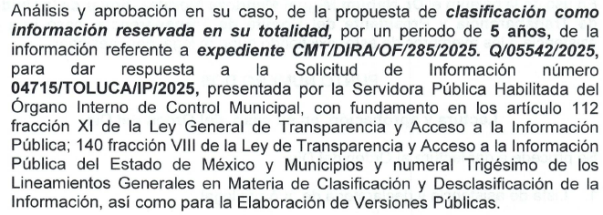 | Sí
Referencia de la información solicitada | 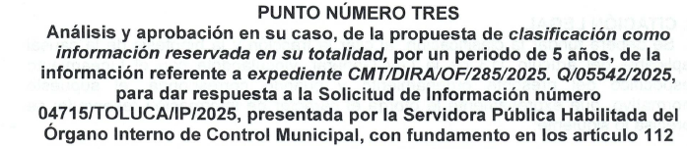 | Sí
Causal aplicable del artículo 112 de la Ley General, vinculándola con el Lineamiento específico del presente ordenamiento y, cuando corresponda, el supuesto normativo que expresamente le otorga el carácter de información reservada | 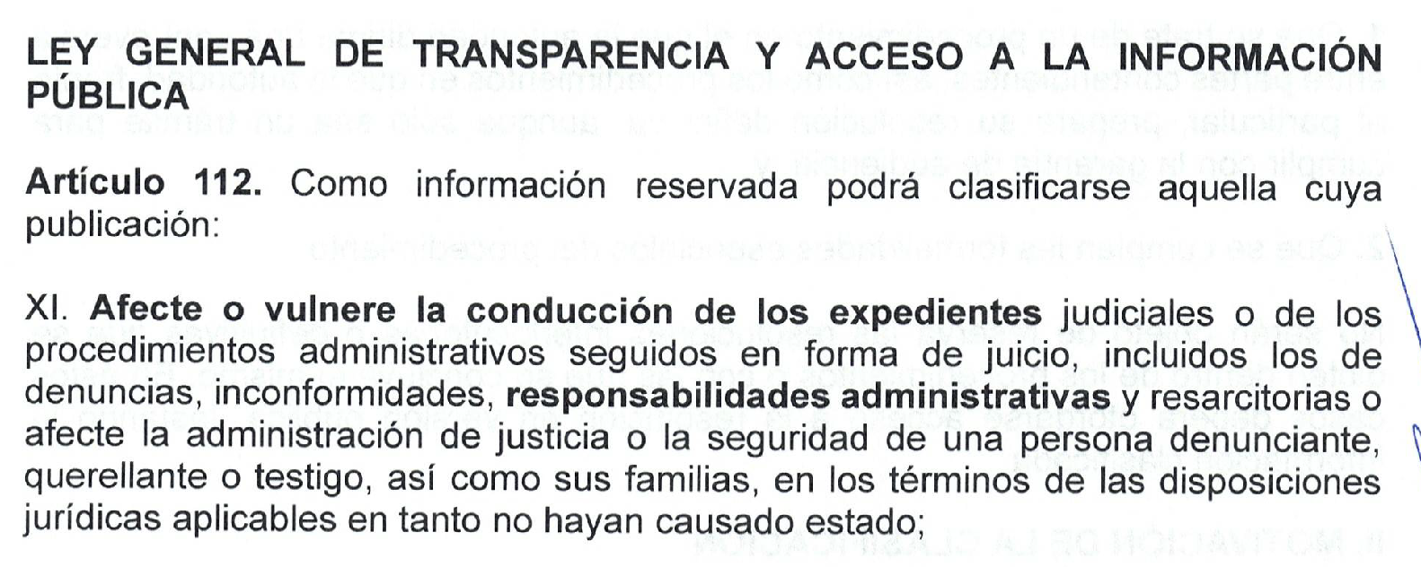 | Sí
Fundamento y Motivación Legal | 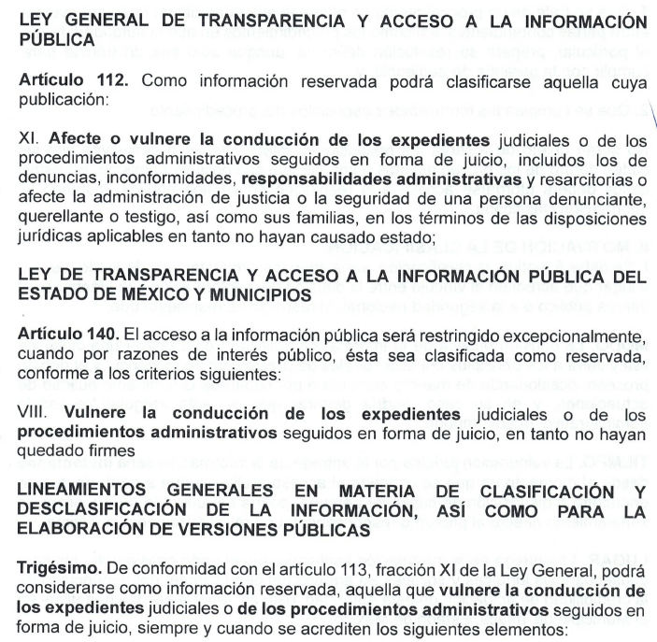 | Sí
Conexión entre los fundamentos y motivos que dieron origen a la Reserva de la información | 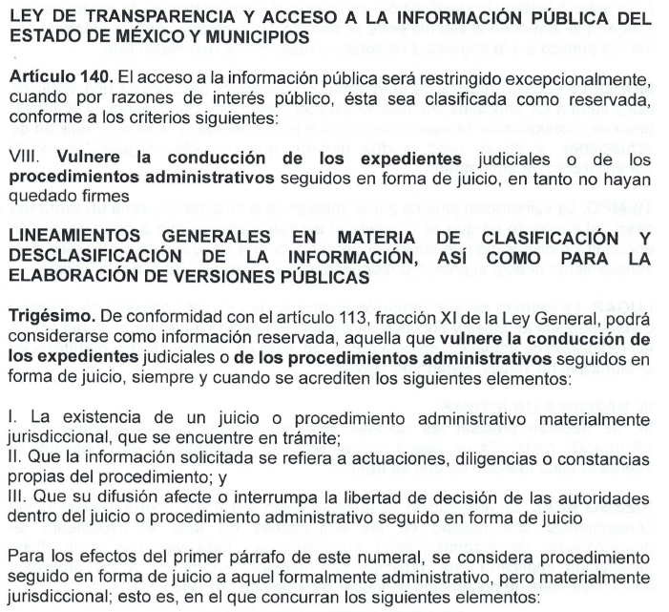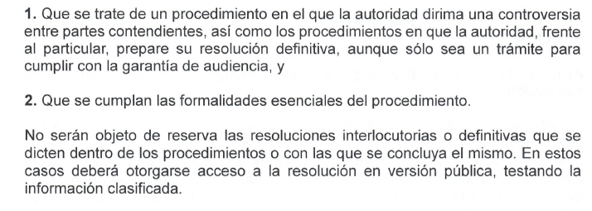 | Sí
Elementos de la prueba de daño
Riesgo Real, Demostrable e Identificable  (Modo, Tiempo y Lugar) | 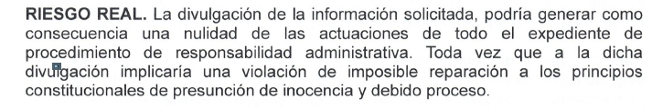  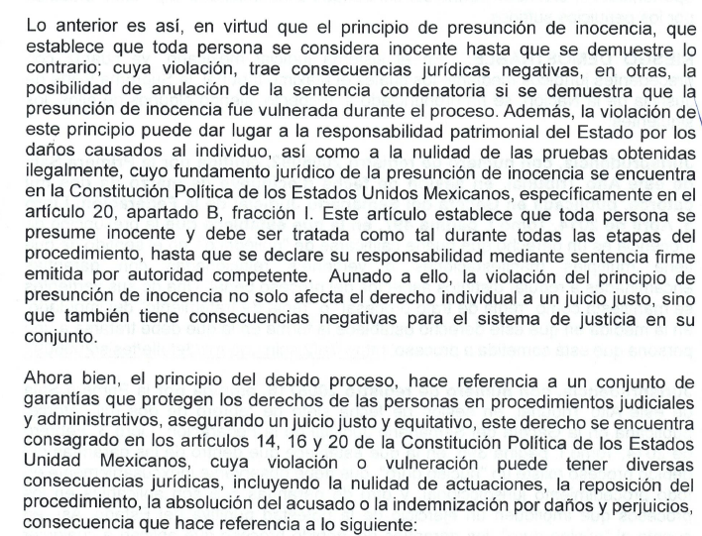  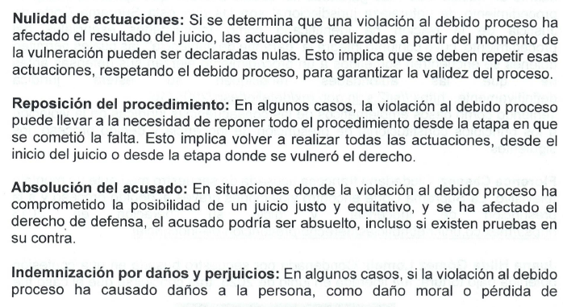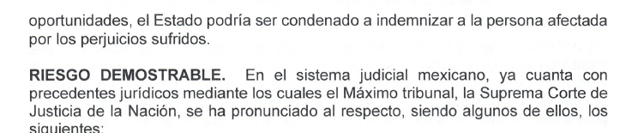  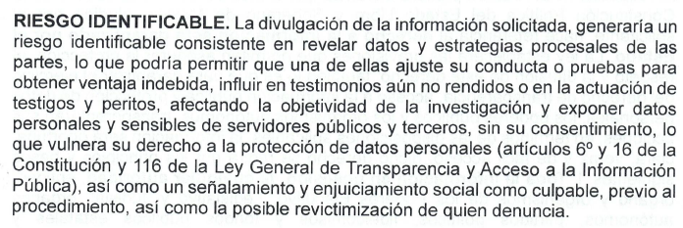  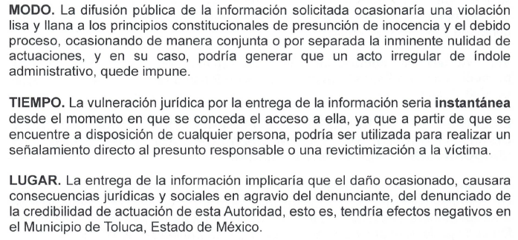 | Si
Temporalidad de la Reserva de la información | 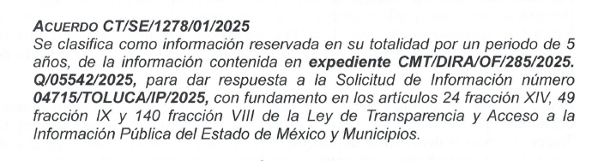 | Sí
Autoridades competentes. | 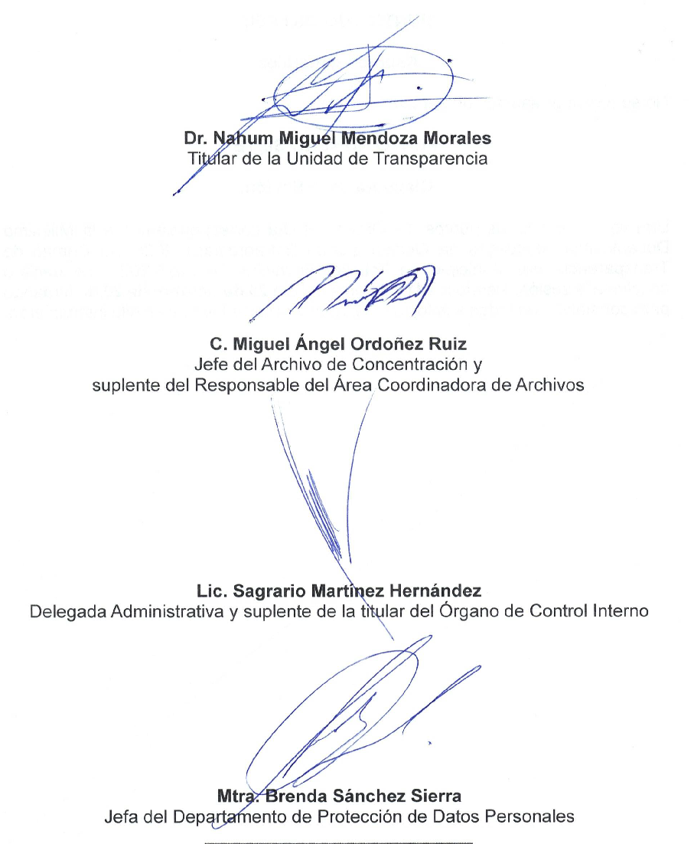 | Sí

- Como se vislumbra en páginas previas, el SUJETO OBLIGADO, realizó la prueba de daño y precisó las razones por las cuales la apertura de la información generaría una afectación, fundado y motivado aplicable al caso en concreto, esto es, encuadrar correctamente la fracción de los artículos de la Ley de Transparencia Local,; así como de la Ley General de Transparencia.

- Del análisis del acuerdo de reserva, se advierte que el sujeto obligado funda y motiva adecuadamente la clasificación de la información como reservada, toda vez que de conformidad con lo establecido en el artículo 141 de la Ley de Transparencia del Estado, las causales de reserva se deberán fundar y motivar, a través de la aplicación de la prueba de daño.

- Para entender los alcances de la fundamentación y motivación, sirve de sustento la tesis visible en la página 450, Tomo XIV, Noviembre de 1994, del Apéndice del Semanario Judicial de la Federación 1917-2000, que literalmente dice:
FUNDAMENTACIÓN Y MOTIVACIÓN, CONCEPTO DE. La garantía de legalidad consagrada en el artículo 16 de nuestra Carta Magna, establece que todo acto de autoridad precisa encontrarse debidamente fundado y motivado, entendiéndose por lo primero la obligación de la autoridad que lo emite, para citar los preceptos legales, sustantivos y adjetivos, en que se apoye la determinación adoptada; y por lo segundo, que exprese una serie de razonamientos lógico-jurídicos sobre el por qué consideró que el caso concreto se ajusta a la hipótesis normativa.

- Así, para considerar que se cumple con la formalidad destacada, la autoridad emisora de un acto de autoridad que incide en la esfera de derechos de un particular, debe darle a conocer a este, en detalle y de manera completa, en la actuación de que se trate, la esencia de todas las circunstancias y condiciones que determinaron el acto de la autoridad, de manera que sea evidente y muy claro para el afectado poder cuestionar y controvertir el mérito de la decisión, permitiéndole una real y auténtica defensa. Por tanto, no basta que el acto de autoridad apenas observe una motivación de manera insuficiente o imprecisa, que impida la finalidad del conocimiento, comprobación y defensa pertinente, por lo que, la decisión a efecto de que se considere debidamente fundado y motivado, debe de exponer los hechos relevantes para decidir, citando la norma y un argumento mínimo pero suficiente para acreditar el razonamiento del que se deduzca la relación de pertenencia lógica de los hechos al derecho invocado, que es la subsunción.

- Tal criterio se advierte de la tesis jurisprudencial I.4o.A. J/43, sustentada por el Cuarto Tribunal en Materia Administrativa del Primer Circuito, publicada en la página 1531 del Tomo XXIII, Mayo de 2006, del Semanario Judicial de la Federación y su Gaceta correspondiente a la Novena Época, que dice:
FUNDAMENTACIÓN Y MOTIVACIÓN. EL ASPECTO FORMAL DE LA GARANTÍA Y SU FINALIDAD SE TRADUCEN EN EXPLICAR, JUSTIFICAR, POSIBILITAR LA DEFENSA Y COMUNICAR LA DECISIÓN. El contenido formal de la garantía de legalidad prevista en el artículo 16 constitucional relativa a la fundamentación y motivación tiene como propósito primordial y ratio que el justiciable conozca el "para qué" de la conducta de la autoridad, lo que se traduce en darle a conocer en detalle y de manera completa la esencia de todas las circunstancias y condiciones que determinaron el acto de voluntad, de manera que sea evidente y muy claro para el afectado poder cuestionar y controvertir el mérito de la decisión, permitiéndole una real y auténtica defensa. Por tanto, no basta que el acto de autoridad apenas observe una motivación pro forma pero de una manera incongruente, insuficiente o imprecisa, que impida la finalidad del conocimiento, comprobación y defensa pertinente, ni es válido exigirle una amplitud o abundancia superflua, pues es suficiente la expresión de lo estrictamente necesario para explicar, justificar y posibilitar la defensa, así como para comunicar la decisión a efecto de que se considere debidamente fundado y motivado, exponiendo los hechos relevantes para decidir, citando la norma habilitante y un argumento mínimo pero suficiente para acreditar el razonamiento del que se deduzca la relación de pertenencia lógica de los hechos al derecho invocado, que es la subsunción.

- De lo anterior, en el acta de la Milésima Ducentésima Septuagésima Octava Sesión Extraordinaria 2025, el Comité de Transparencia del Ayuntamiento de Toluca, señala que proporcionar la información solicitada, podría vulnerar u obstruir la conducción del proceso de investigación que se encuentra radicado en el Órgano Interno de Control del mismo Ayuntamiento, por faltas administrativas cometidas presuntamente por Servidores Públicos.

- En ese contexto, debemos mencionar que el acceso a la información es un derecho humano constitucional y convencionalmente reconocido y para tal efecto el párrafo tercero del artículo primero de la Constitución Política de los Estados Unidos Mexicanos establece que el deber de todas las autoridades, en el ámbito de sus atribuciones, de promover, respetar, proteger y garantizar los derechos humanos. En cuanto al derecho de acceso a la información, la Ley de Transparencia y Acceso a la Información Pública del Estado de México y Municipios prevé establece que el procedimiento de acceso a la información es la garantía primaria del derecho en cuestión y se rige por los principios de simplicidad, rapidez y gratuidad del procedimiento, auxilio y orientación a los particulares, asimismo establece que las unidades de transparencia de los Sujetos Obligados deberán garantizar las medidas y condiciones de accesibilidad para que toda persona pueda ejercer el derecho de acceso a la información, mediante solicitudes de información y deberá apoyar al solicitante en la elaboración de las mismas.

- Por lo que, las actuaciones diligentes que lleven a cabo en un primer momento las Unidades de Transparencia y posteriormente cada servidor público en su área es fundamental para la correcta tutela y el eficaz cumplimiento al derecho de acceso a la información, pues los primeros son el vínculo entre los particulares y los servidores públicos que generan, administran o poseen la información, mientras que los segundos tienen la responsabilidad de realizar una correcta gestión documental que permita localizar de manera rápida los documentos que se soliciten o bien, simplemente para el desarrollo de sus facultades, competencias y atribuciones que a diario desempeñan.

- Es así que, su obligación es realizar, con efectividad, los trámites internos necesarios para la atención de las solicitudes de información, es decir, deben otorgar respuestas concisas, contundentes y sobre todo que den la certeza de los actos que realizan.

- Al respecto, es menester hacer referencia a lo establecido en los artículos 50, 53 fracciones II, IV y V, 58, 59 fracciones I y II, y 162 de la Ley de Transparencia y Acceso a la Información del Estado de México y Municipios, que a la letra estipulan lo siguiente:
Artículo 50. Los sujetos obligados contarán con un área responsable para la atención de las solicitudes de información, a la que se le denominará Unidad de Transparencia.

Artículo 53. Las Unidades de Transparencia tendrán las siguientes funciones:
(…)
II. Recibir, tramitar y dar respuesta a las solicitudes de acceso a la información;
(…)
IV. Realizar, con efectividad, los trámites internos necesarios para la atención de las solicitudes de acceso a la información;
V. Entregar, en su caso, a los particulares la información solicitada;
(…)

Artículo 58. Los servidores públicos habilitados serán designados por el titular del sujeto obligado a propuesta del responsable de la Unidad de Transparencia.

Artículo 59. Los servidores públicos habilitados tendrán las funciones siguientes:

I. Localizar la información que le solicite la Unidad de Transparencia;
II. Proporcionar la información que obre en los archivos y que le sea solicitada por la Unidad de Transparencia;
(...)

Artículo 162. Las unidades de transparencia deberán garantizar que las solicitudes se turnen a todas las Áreas competentes que cuenten con la información o deban tenerla de acuerdo a sus facultades, competencias y funciones, con el objeto de que realicen una búsqueda exhaustiva y razonable de la información solicitada.

- De los artículos citados se desprende que las Unidades de Transparencia de los sujetos obligados son las encargadas de tramitar internamente las solicitudes de información y tienen, entre otras funciones, las de recibir, tramitar y dar respuesta a las solicitudes de acceso a la información; realizar, con efectividad, los trámites internos necesarios para la atención de las solicitudes de acceso a la información; así como, entregar, en su caso, a los particulares la información solicitada. Por su parte, los servidores públicos habilitados auxiliarán a las Unidades de Transparencia localizando la información solicitada y proporcionando la misma que obre en sus archivos. Asimismo, es una obligación de las Unidades de Transparencia turnar a todas las áreas que se consideren competentes para que realicen una búsqueda exhaustiva y razonable de la información solicitada a fin de que ésta sea entregada a los solicitantes.

- Así, se debe entender que el trámite interno que se realice a las solicitudes de acceso a la información, es con el propósito de que se realice una búsqueda exhaustiva y razonable de la información entre sus archivos y, en su caso, se entregue la información de interés para el particular. En el caso particular, la respuesta fue emitida por el Órgano Interno de Control, Unidad Administrativa con las facultades para generar, poseer o administrar la información solicitada, en ese sentido, se advierte que se siguió el procedimiento de búsqueda establecido en la ley referida.

- Sobre la vista a la autoridad a fin de la imposición de sanciones, es de señalar el recurso de revisión no es el medio para sancionar, por lo que se sugiere a la persona solicitante interponer su queja o denuncia ante la autoridad competente.

- Por lo anteriormente expuesto, este Órgano Garante considera infundadas las razones o motivos de inconformidad que plantea el RECURRENTE, determinando CONFIRMAR la respuesta del SUJETO OBLIGADO, por lo que hace al recurso de revisión 12998/INFOEM/IP/RR/2026 con fundamento en lo prescrito en los artículos 5 párrafos vigésimo noveno, trigésimo y trigésimo primero fracciones IV y V de la Constitución Política del Estado Libre y Soberano de México; 2, fracción II; 29, 36 fracciones I y II; 176, 178, 181, 185 de la Ley de Transparencia y Acceso a la Información Pública del Estado de México y Municipios, este ÓRGANO GARANTE emite los siguientes.

R E S O L U T I V O S

PRIMERO. Resultan infundadas las razones o motivos de inconformidad hechos valer en el recurso de revisión 12998/INFOEM/IP/RR/2025, en términos del Considerando CUARTO de la presente resolución.

SEGUNDO. Se CONFIRMA la respuesta emitida por el Ayuntamiento de Toluca a la solicitud 04715/TOLUCA/IP/2025.
TERCERO. Notifíquese, vía Sistema de Acceso a la Información Mexiquense (SAIMEX), la presente resolución al Titular de la Unidad de Transparencia del SUJETO OBLIGADO.
CUARTO. Notifíquese al RECURRENTE la presente resolución vía SAIMEX.
QUINTO. Se hace del conocimiento del RECURRENTE que, de conformidad con lo establecido en el artículo 196 de la Ley de Transparencia y Acceso a la Información Pública del Estado de México y Municipios, en caso de que considere que la resolución le cause algún perjuicio podrá impugnar vía juicio de amparo en los términos de las leyes aplicables.
ASÍ LO RESUELVE, POR UNANIMIDAD DE VOTOS, EL PLENO DEL INSTITUTO DE TRANSPARENCIA, ACCESO A LA INFORMACIÓN PÚBLICA Y PROTECCIÓN DE DATOS PERSONALES DEL ESTADO DE MÉXICO Y MUNICIPIOS, CONFORMADO POR LOS COMISIONADOS JOSÉ MARTÍNEZ VILCHIS, MARÍA DEL ROSARIO MEJÍA AYALA, SHARON CRISTINA MORALES MARTÍNEZ, LUIS GUSTAVO PARRA NORIEGA EMITIENDO VOTO PARTICULAR Y GUADALUPE RAMÍREZ PEÑA; EN LA VIGÉSIMA SESIÓN ORDINARIA, CELEBRADA EL TRES (03) DE JUNIO DE DOS MIL VEINTISÉIS, ANTE EL SECRETARIO TÉCNICO DEL PLENO ALEXIS TAPIA RAMÍREZ.

Artículo 150. Ley de Transparencia y Acceso a la Información Pública del Estado de México y Municipios. Artículo 151. Ibídem.
Fracción IV. Artículo 53. Ibídem.

